实习工作信息
（总第37期 2010年第14期）

乐山师范学院 教务处 2010年11月15日编发 ___________________

正校级调研员姜希率队到彭山、洪雅、丹棱检查实习工作

11月10日，我校正校级调研员姜希率音乐学院冯坚副院长、邓德华老师前往彭山检查教育实习工作情况，受到了实习基地学校领导的热情接待。
彭山一中，是一所有着70多年办学历史的省级重点中学，具有深厚的文化底蕴、丰富的办学经验，教育教学质量较高。我校在一中共有13名实习生，他们在一中已经度过了近两个月的教育实习生活。其中有辛勤的付出，也有幸福的收获。正校级调研员姜希一行三人首先来到一中了解实习情况，认真聆听了实习学生的汇报，了解同学们在实习中的点点滴滴，体会同学们在实习中的心酸与收获。正校级调研员姜希与冯坚副院长代表学校对我们的实习生能在实习生活中有如此收获表示祝贺，并表达了我校对实习生的热切关怀之情。一中王碧林王校长在百忙之中参加了交流座谈，不仅对我校的实习工作给予高度评价，同时对实习学生提出了建设性意见。他指出，教育教学是一门艺术，需要教师在实践中不断地反思、斟酌、提升，才会形成自己的特色与风格。作为一名教师，要做好这份工作，就要做到“教学六认真”，即认真备课，认真上课、认真批改作业、认真评价学生、认真辅导，认真组织活动。同时，在班主任工作方面，教师应该注意去“研究”学生，做到“严”+“爱”，这样才能更好地做好学生工作，成为一名出色的班主任。最后，姜希调研员代表学校感谢彭山一中对我校实习工作的支持，希望我们两所学校在以后的工作中共同为培养未来的新型教师而努力。
随后，检查组马不停蹄地赶到彭山三中，看望我校在三中的12名实习学生，并与三中的王宏伟校长进行了热切地交流。在会上，王校长十分赞赏我校实习生在实习过程中的表现，指出实习生为三中的教育教学做了大量工作，为三中的教育教学带来了很多先进的教育教学理念，使三中教师与实习生能够在相互研究与探讨中不断学习，不断成长。三中指导教师周老师代表三中向我校领导详细介绍了指导教师是如何一步步引导实习生在教学生不断学习与成长的，展示出指导教师的尽职尽责与工作热情。实习生刘豪更是在座谈中开心地向我校领导谈出了这段时间的所感所获，特别感谢三中对实习工作的支持与帮助，使他们在校外感受到了“家”的温暖。最后，姜希调研员与冯副院长对彭山三中对我校实习工作的支持与帮助表示了感谢，并希望我校实习生能珍惜这短暂的实习生活，为实习学校站好最后一班岗！
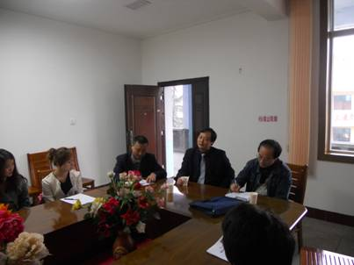
彭山一中实习交流座谈会
下午三点，检查组一行从彭山中学赶到了丹棱中学，与丹棱中学刘副校长、丹棱中学实习的10位同学进行了座谈。在会上，姜希调研员首先代表学院向丹棱中学大力支持我们的实习工作表示了感谢。接着仔细询问了同学们的生活与实习情况，对丹棱中学的同学们在生活条件非常艰苦的条件下仍然认真实习的精神给予了高度评价，领导们还对实习生提出的问题做了细致入微的解答。同学们在座谈会上也各抒己见，用生动形象的语言语言讲述了实习期间的心得体会。

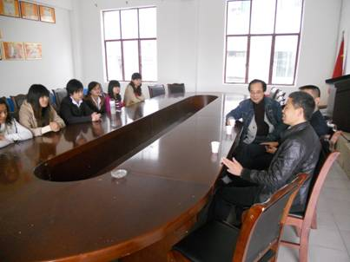
彭山三中实习交流座谈会
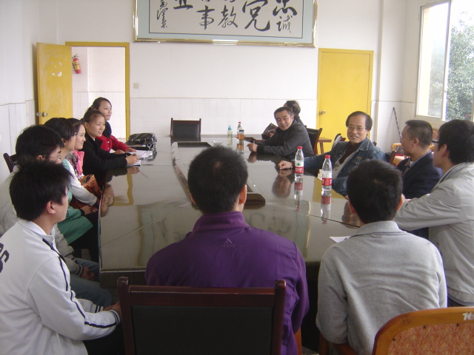
丹棱中学实习交流座谈会
洪雅中学是一所历史悠久的省级示范高中，多年来重视对实习生的培养，并形成较为科学规范的实习生培养模式，是我校非常重要的一个教育实习基地。今年，我校有10位同学在洪雅中学实习。
在洪雅中学，姜希调研员等先去拜访了洪雅中学陈校长，代表乐山师范学院感谢洪雅中学对我校实习工作的支持。两校领导还就今后如何更好地进行实习的协作，提高教学实习质量进行了一系列的探讨与交流。
四点半，姜希调研员等学院领导，洪雅中学陈校长，彭副校长，教导处张主任，伍主任等与洪雅中学10位实习学生在洪中第三会议室召开了座谈交流会。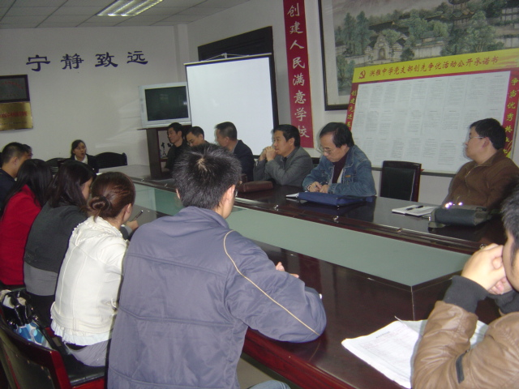
洪雅中学实习交流座谈会
在座谈会上，洪雅中学领导对我校在洪雅中学的实习生的实习工作给予了充分的肯定并寄予厚望。
姜希调研员等学校领导在听取了实习生对工作及生活方面的汇报之后，充分肯定了实习生在基地学校开展的工作，对实习生提出的中肯建议，给予了高度的评价。
虽然座谈会只进行了短短的一个多小时，但洪雅中学的同学们深深地感受到了学院领导的深切关怀与殷切希望。同学们纷纷表示要善始善终，继续做好教学实习和班主任实习工作，站好最后一班岗，圆满完成实习任务。

